Nových bytů je v Praze nedostatek, přesto jsou na trhu některé i déle než pět let
9. 9. 2019 Praha – Zaseknuté povolování nových staveb a nedostatek volných pozemků může za to, že je na trhu stále extrémně málo dostupných nových bytů. Zatímco ještě před čtyřmi lety si zájemci o nové bydlení mohli vybírat z takřka šesti tisícovek bytů, nyní jich v cenících developerů zbývá zhruba polovina. I v této situaci se však najdou byty, o které není dlouhodobě žádný zájem. Rekordmanem mezi takzvanými ležáky je rezidenční projekt v Praze 7, kde zůstává několik neudaných bytů dokonce i pět let po dokončení stavby.
Poptávka po novém bydlení v Praze i přes menší pokles způsobený výrazným omezením dostupnosti hypoték kvůli drastickým zásahům ČNB zůstává stále vysoká a i nyní převyšuje nabídku. Byty mizí během krátké chvíle od zahájení prodeje a dlouho před dokončením stavby. Přesto stále zůstávají na trhu desítky neprodejných bytů, takzvaných ležáků. Jde o takové byty, které se developerovi nedaří udat ani dlouhé měsíce po kolaudaci. V polovině letošního roku jich Ekospol, který tuto statistiku dlouhodobě vyhodnocuje, evidoval 153.
Nejvíce neprodejných nových bytů bylo v projektech na území Prahy 5 (57 ležáků). S odstupem následovaly Prahy 10 (23 ležáků) a Praha 3 (20 ležáků).
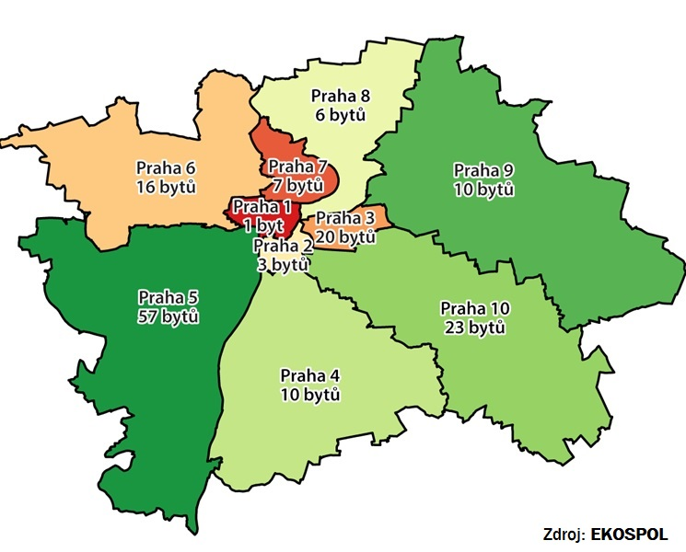
„Situace na trhu je stále stejná už několik kvartálů. Poptávka výrazně převyšuje nabídku, developeři nestačí doplňovat ceníky. Většina projektů se vyprodá velmi rychle, v podstatě během pár měsíců po zahájení prodeje. Nabízet proto v takové situaci byty dlouhé měsíce a v některých případech dokonce roky po dokončení stavby, je přinejmenším zvláštní,“ říká Evžen Korec, generální ředitel a předseda představenstva dlouhodobého lídra developerské výstavby v ČR EKOSPOLU.
Podle něj by si měli kupující na podobné nechtěné byty dát velký pozor. „Není samo sebou, že jsou v nabídce tak dlouho. Ukazuje to na zásadní pochybení developera, ať už při projektování, výstavbě či tvorbě ceny. Právě vysoká cena je často hlavním důvodem, proč o tyto ležáky není valný zájem,“ tvrdí developer Korec a statistiky mu dávají za pravdu.
Zatímco průměrná cena nového bytu dostupného v cenících developerů v polovině letošního roku činila 6,43 milionu korun, průměrný ležák vyšel na 10,36 milionu korun. „Není proto divu, že o tyto předražené byty není zájem. Cena totiž stále zůstává klíčovým faktorem při rozhodování drtivé většiny klientů,“ podotýká Korec.
Ležák se od žádaných bytů liší také svou rozlohou. Zatímco průměrná plocha prodaného bytu letos v prvním čtvrtletí dosahovala 65,7 metru čtverečního, ležáky jsou výrazně větší. Jejich průměrná rozloha činí 111,5 metru čtverečního. I to tak potvrzuje trvající trend, že nejžádanější byty jsou ty menší.
„Zájemce o bydlení si i nyní musí dát velký pozor a pečlivě každou nabídku posuzovat. Právě doba, po kterou je nový byt v nabídce, je dobrým vodítkem. Pokud ho developer nemůže prodat velmi dlouho, je něco špatně. Od takového bytu bych dal ruce rychle pryč. Nevýhody předraženého ležáku se totiž mohou projevit až s odstupem, kdy už s tím nepůjde nic dělat,“ upozorňuje Korec.

EKOSPOL a.s. je dlouhodobým lídrem bytové výstavby v České republice. Během 27 let na trhu EKOSPOL úspěšně dokončil 55 velkých developerských projektů pro více než 10 000 spokojených zákazníků. EKOSPOL staví a prodává byty s optimálním poměrem ceny a kvality. Jako jediný z velkých developerů má všechny byty vyprodány dlouho před dokončením. Společnost EKOSPOL je podle magazínu Construction & Investment Journal řazena mezi 50 největších developerů střední a východní Evropy. EKOSPOL sponzoruje ZOO Tábor. Ohrožené druhy zvířat tak podpoří každý, kdo si u EKOSPOLU koupí byt. Navíc získá celoroční rodinnou vstupenku.

